1 Цель работы
Изучить цветовые модели RGB, CMYK и HLS и реализовать веб-приложение для выбора цвета, изменения его компонент и автоматического пересчёта трёх представлений. Обеспечить числовой ввод, управление ползунками и выбор из палитры.

2 Изучение цветовых моделей
Цветовая модель описывает цвет набором числовых компонент. В работе рассмотрены RGB, CMYK и HLS: они позволяют задавать один цвет разными способами и применяются для разных задач.

RGB
RGB — аддитивная модель смешения красного (R), зелёного (G) и синего (B) света. При увеличении компонент добавляется свет: RGB (0, 0, 0) соответствует чёрному, (255, 255, 255) — белому, (255, 0, 0) — красному. Модель используется в экранах и цифровых изображениях. В обычном 8-битном представлении каждый канал принимает целые значения от 0 до 255.

CMYK
CMYK — субтрактивная модель, используемая в печати. Компоненты C, M, Y и K задают количество голубой, пурпурной, жёлтой и чёрной краски в процентах. Краски поглощают часть падающего света; отсутствие краски на белой бумаге соответствует белому цвету. Отдельный чёрный канал позволяет получать насыщенный чёрный и уменьшать расход цветных красок. Реальный результат печати зависит от бумаги, чернил и цветового профиля.

HLS
HLS задаёт цвет через тон H, светлоту L и насыщенность S. Тон — угол на цветовом круге: 0° соответствует красному, 120° — зелёному, 240° — синему; 360° совпадает с 0°. Светлота изменяется от 0% (чёрный) до 100% (белый). Насыщенность 0% даёт серый цвет, а 100% — максимальную насыщенность при выбранной светлоте. Например, HLS (0°, 50%, 100%) соответствует красному. Модель удобна для интерактивного подбора цвета. Название HSL обозначает ту же модель с другим порядком компонент.

Особенности преобразований
Преобразование сохраняет цвет, но не всегда исходные координаты. В учебной модели наборы CMYK (100%, 100%, 100%, 0%) и (0%, 0%, 0%, 100%) дают один чёрный RGB (0, 0, 0). При нулевой насыщенности HLS тон не влияет на цвет, поэтому восстановить его из RGB нельзя. Округление RGB до целых значений также может вносить погрешность; в приложении промежуточные расчёты сохраняют дробную точность.

3 Математические основы
В интерфейсе RGB задаётся в диапазоне 0–255, тон H — 0–360°, остальные компоненты — 0–100%. В формулах r, g, b, C, M, Y, K, L и S нормированы к диапазону [0, 1]. HLS соответствует HSL с порядком компонент H, L, S.

3 1 Преобразование RGB и CMYK
$r = R / 255; g = G / 255; b = B / 255$
$K = 1 − max(r, g, b)$
При K = 1 принимается C = M = Y = 0, чтобы исключить деление на ноль. При K < 1:
$C = (1 − r − K) / (1 − K)$
$M = (1 − g − K) / (1 − K)$
$Y = (1 − b − K) / (1 − K)$
Обратное преобразование:
$R = 255 · (1 − C) · (1 − K)$
$G = 255 · (1 − M) · (1 − K)$
$B = 255 · (1 − Y) · (1 − K)$
RGB описывает аддитивное смешение света, CMYK — субтрактивное смешение красок. Использована учебная формула CMYK без ICC-профиля; она не моделирует конкретный принтер, бумагу и чернила.

3 2 Преобразование RGB в HLS
$a = max(r, g, b); z = min(r, g, b); Δ = a − z$
$L = (a + z) / 2$
$S = 0 при Δ = 0, иначе S = Δ / (1 − |2L − 1|)$
Для ахроматических цветов (Δ = 0) тон условно принимается равным нулю. При Δ > 0 он определяется максимальной компонентой:
$a = r: H = 60 · ((g − b) / Δ)$
$a = g: H = 60 · ((b − r) / Δ + 2)$
$a = b: H = 60 · ((r − g) / Δ + 4)$
Результат приводится к [0, 360) выражением ((H % 360) + 360) % 360. Значения 0° и 360° соответствуют одному тону.

3 3 Преобразование HLS в RGB
$c = (1 − |2L − 1|) · S; m = L − c / 2$
$q = (H mod 360) / 60; x = c · (1 − |(q mod 2) − 1|)$
Диапазон q | Промежуточные компоненты
0 ≤ q < 1 | (c, x, 0)
1 ≤ q < 2 | (x, c, 0)
2 ≤ q < 3 | (0, c, x)
3 ≤ q < 4 | (0, x, c)
4 ≤ q < 5 | (x, 0, c)
5 ≤ q < 6 | (c, 0, x)
К каждой промежуточной компоненте прибавляется m, затем результат умножается на 255. При L = 0 получается чёрный, при L = 1 — белый. При S = 0 компоненты RGB одинаковы, а тон не влияет на цвет.
Пример: RGB (255, 0, 0) преобразуется в CMYK (0%, 100%, 100%, 0%) и HLS (0°, 50%, 100%). Оба обратных преобразования возвращают исходный красный цвет.

4 Средства и реализация
Приложение написано на HTML, CSS и JavaScript и выполняется в браузере без сервера и внешних библиотек. Для запуска достаточно открыть index.html; color.js должен находиться рядом. Node.js используется только для автоматических тестов.
Функции преобразования выделены в color.js. Интерфейс и обработчики находятся в index.html. Изменение поля или ползунка вызывает update: значение проверяется, координаты преобразуются в RGB, затем render пересчитывает остальные модели и обновляет образец цвета. Программная запись значений не вызывает событие input повторно, поэтому цикл обновлений не возникает.
Вычисления сохраняют дробную точность; поля показывают до трёх знаков после запятой. Округление до 8 бит применяется только к HEX и палитре. Для неверных значений выводится сообщение, а текущий цвет сохраняется. Нечётный вариант выбран по умолчанию; дополнительный режим HSV доступен для сравнения.

5 Интерфейс приложения
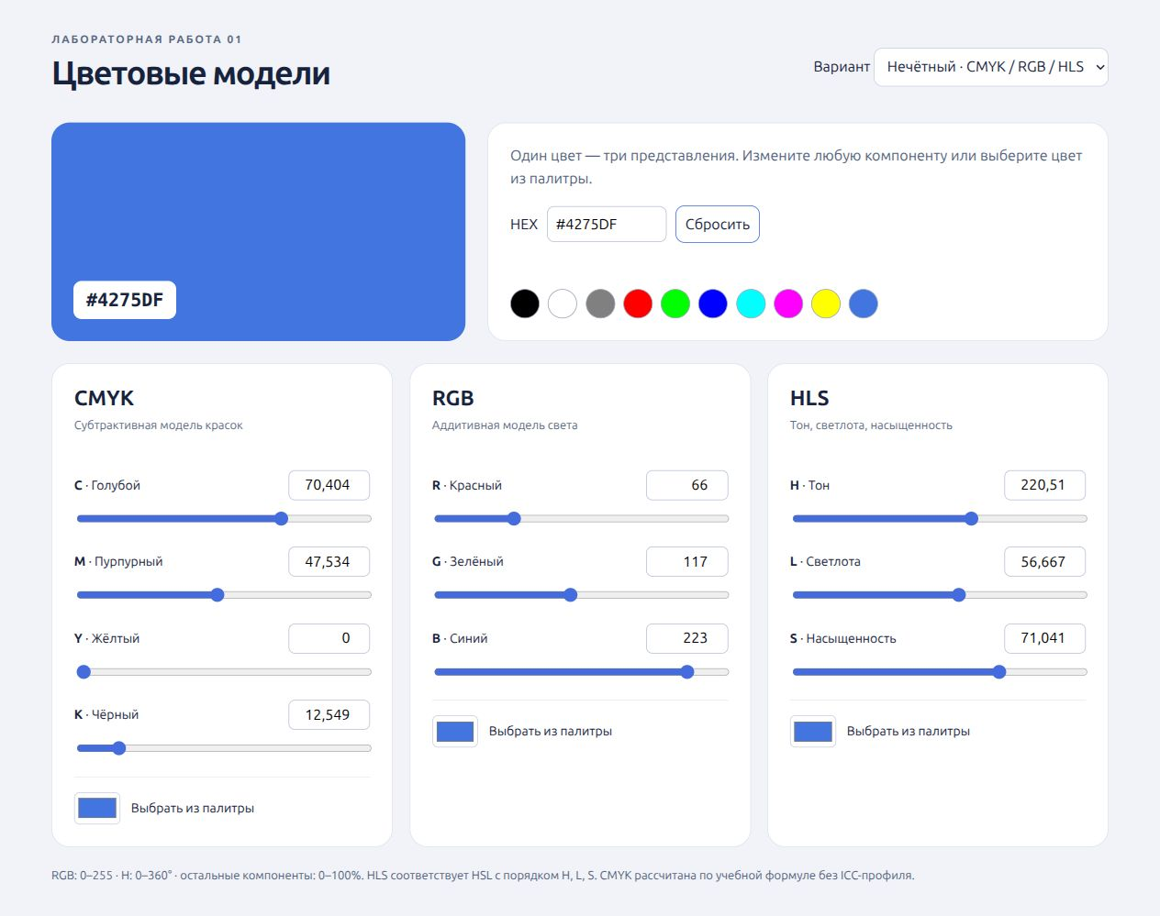
Рисунок 1 — Главный экран с моделями CMYK, RGB и HLS
В каждой панели доступны поля, ползунки и стандартная палитра браузера. Общие образцы задают основные цвета; HEX-поле позволяет ввести код, например #4275DF. Кнопка «Сбросить» возвращает начальный цвет. Все три панели синхронизированы.

6 Проверка корректности
Проверены эталонные цвета и граничные случаи. Ниже представлены значения для нечётного варианта; компоненты внутри наборов разделены точкой с запятой.
RGB | CMYK в % | HLS в ° и %
0; 0; 0 | 0; 0; 0; 100 | 0; 0; 0
255; 255; 255 | 0; 0; 0; 0 | 0; 100; 0
255; 0; 0 | 0; 100; 100; 0 | 0; 50; 100
0; 255; 0 | 100; 0; 100; 0 | 120; 50; 100
0; 0; 255 | 100; 100; 0; 0 | 240; 50; 100
128; 128; 128 | 0; 0; 0; 49,804 | 0; 50,196; 0
Автоматический набор test.cjs дополнительно проверяет вспомогательный режим HSV: 10 000 псевдослучайных RGB проходят 30 000 циклов RGB → модель → RGB. Выполнено 90 123 числовых проверки, результат PASS. Максимальная ошибка компоненты RGB — 4,2633 × 10⁻¹³ при допуске 10⁻⁸. Повторный запуск: node test.cjs.
Проверка интерфейса | Результат
HLS (120°; 25%; 100%) | RGB (0; 127,5; 0), HEX #008000, K = 50%.
Ввод K = 100% | Чёрный цвет; RGB (0; 0; 0).
Ввод R = 300 | Сообщение о диапазоне 0–255; цвет сохраняется.
Шаг ползунка R после сброса | R: 66 → 66,01; остальные модели пересчитываются.

7 Результаты
Разработано веб-приложение для нечётного варианта CMYK–RGB–HLS. Реализованы три способа задания цвета и автоматический пересчёт при изменении любой компоненты. Эталонные и случайные тесты подтвердили корректность формул в пределах выбранного допуска; проверки интерфейса подтвердили синхронизацию и обработку неверного ввода.

8 Выводы
В ходе работы изучены цветовые модели RGB, CMYK и HLS и способы перехода между ними. RGB описывает аддитивное смешение света и применяется для экранного представления цвета. CMYK описывает субтрактивное смешение красок и используется в печати. HLS позволяет отдельно задавать тон, светлоту и насыщенность, поэтому удобна для подбора цвета. Выбор модели зависит от задачи, хотя один цвет можно выразить координатами каждой из рассмотренных моделей.

Обратимость преобразований
Сохранение цвета при пересчёте не означает обязательного восстановления исходных координат. В учебных формулах CMYK разные сочетания четырёх компонент могут давать одинаковый RGB. Например, CMYK (100%, 100%, 100%, 0%) и (0%, 0%, 0%, 100%) преобразуются в чёрный RGB (0, 0, 0). Обратный алгоритм выбирает второй набор. Следовательно, цикл CMYK → RGB → CMYK может изменить доли красок, сохранив отображаемый цвет. При K = 100% результат не зависит от C, M и Y; для чёрного RGB в обратной формуле необходима отдельная ветвь, исключающая деление на ноль.
В HLS неоднозначность возникает для ахроматических цветов. При S = 0% тон не влияет на результат: HLS (0°, 50%, 0%) и (120°, 50%, 0%) дают одинаковый серый цвет. Восстановить исходный тон из RGB невозможно, поэтому алгоритм условно принимает H = 0°. При L = 0% получается чёрный, а при L = 100% — белый независимо от тона и насыщенности. Такие изменения координат при обратном пересчёте связаны со свойствами модели, а не обязательно с ошибкой вычислений.

Точность вычислений
Округление RGB до целых значений приводит к потере части информации. Например, HLS (120°, 25%, 100%) даёт RGB (0, 127,5, 0), тогда как HEX #008000 соответствует RGB (0, 128, 0). После обратного пересчёта округлённого значения светлота составит примерно 25,098%, а не 25%. Поэтому в приложении промежуточные значения сохраняются с дробной точностью, а округление до 8 бит выполняется только для HEX и стандартной палитры. Поля показывают до трёх знаков после запятой, что также нужно учитывать при сравнении отображаемых чисел.
Проверки циклов RGB → модель → RGB показали максимальную ошибку около 4,2633 × 10⁻¹³ при допуске 10⁻⁸. Это подтверждает численную согласованность реализованных формул на проверенном наборе цветов. Такой результат не означает обратимость любых исходных координат CMYK или HLS и не оценивает точность реальной цветопередачи устройств.

Практическое применение
Синхронное отображение трёх моделей позволяет наблюдать, как изменение одной компоненты отражается на остальных представлениях цвета. Для печати учебного пересчёта RGB ↔ CMYK недостаточно: результат зависит от цветового профиля, бумаги и красок. Таким образом, приложение подходит для изучения моделей и проверки формул, а точное согласование экранного и печатного цвета требует учёта характеристик устройств.

